Практическая работа №2
Тема: Создание приложения с использованием элементов ImageButton, TextView, EditText и обработчика нажатия на кнопку.
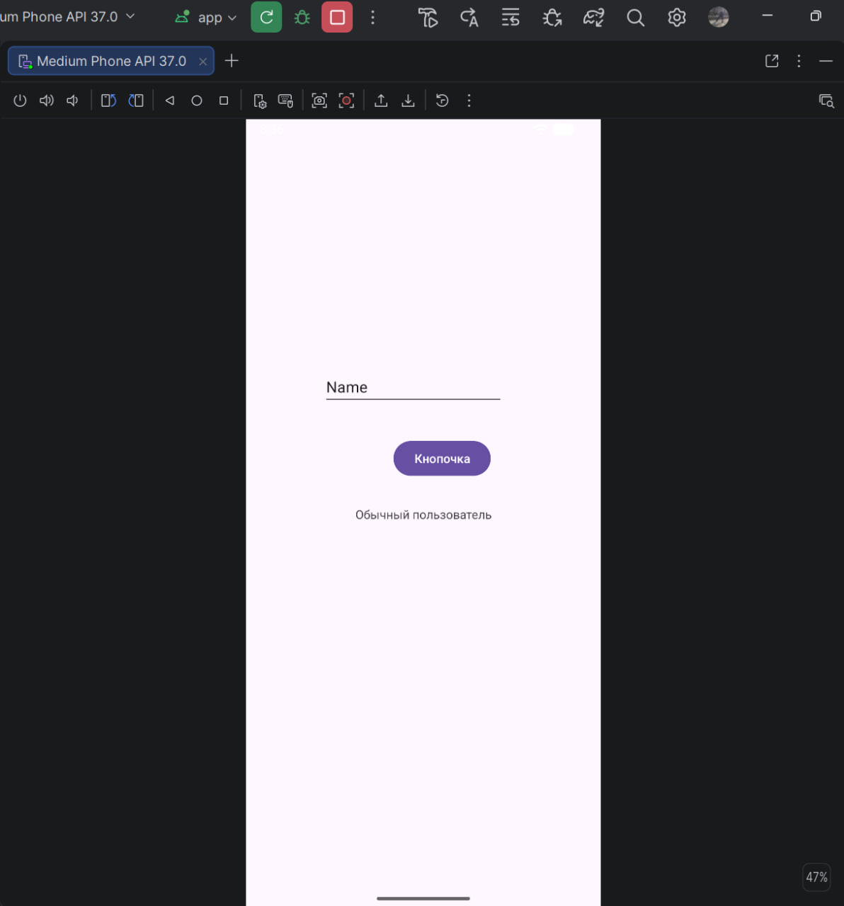
Рис. 2.1. Состояние приложения до нажатия на кнопку

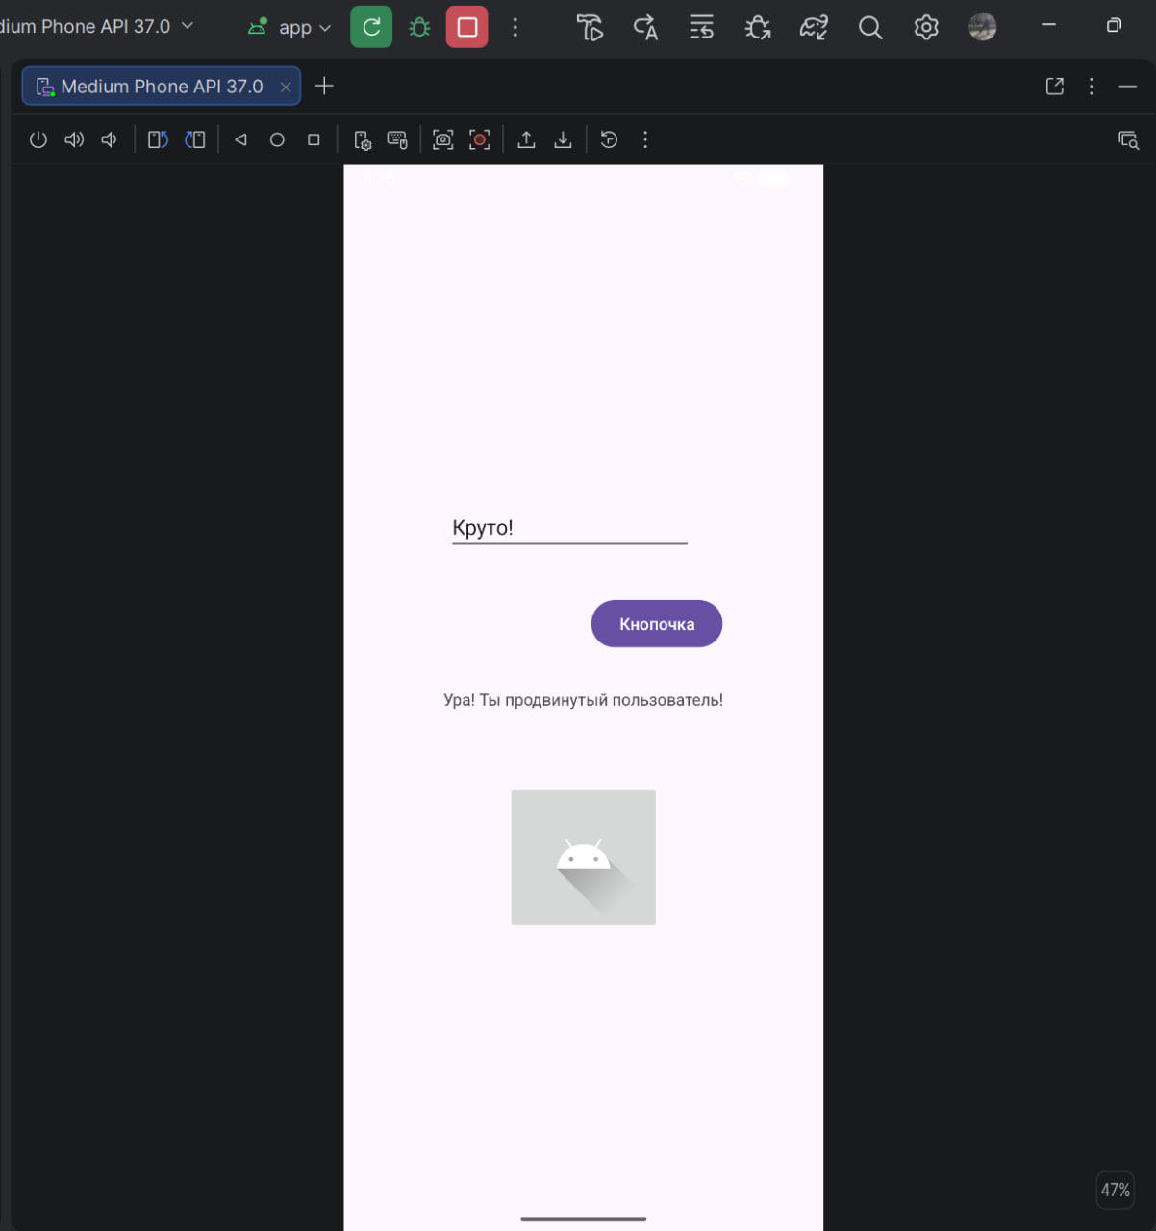
Рис. 2.2. Результат после ввода текста и нажатия на кнопку
Вывод: В результате практической работы изучены основные элементы интерфейса Android-приложения и реализована обработка нажатия кнопки с выводом введенного текста и отображением изображения.

